Collège Marcelle Rivier - Portes ouvertes Samedi 9 avril 2022 - 9h00 12H00 Plan et sens de la visite conseillée de 1 à 16
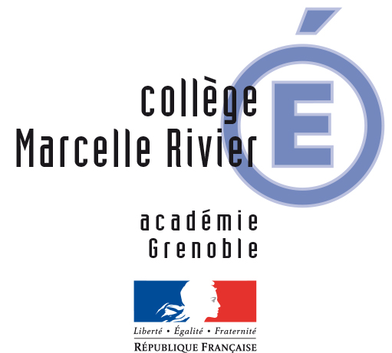
1er Étage : Rez-de-Chaussée
Salle 107

Salle 105

Salle 103

Salle 101

RESTAURANT
SCOLAIRE
4

Salle 108

Salle 106

14
Technologie

8
Chaufferie

Salle de musique
6

Salle d’arts plastiques

Toilettes

Infirmerie

Bureau de la
vie scolaire

Bureau de la CPE

CDI
12
5

9
FOYER

13
Cour de
Récréation
10
GYMNASE
3

11
SALLE
POLYVALENTE
16
151
Salle 101 S | Salle 103 S

2
1
VESTIAIRES | FEDERATIONS DE PARENTS D’ELEVES PEEP et FCPE  ADMINISTRATION  INTENDANCE  SECRETARIAT | ACCUEIL
7
ENTREE
Dépose-minute - Parking voitures et vélos
101 S : Sciences Physiques et Chimie
103 S : Sciences de la Vie et de la Terre
102 T : Technologie
101 : Anglais - 103 : Allemand - 105 : Espagnol
106 : Latin
107 : Dispositif ULIS

